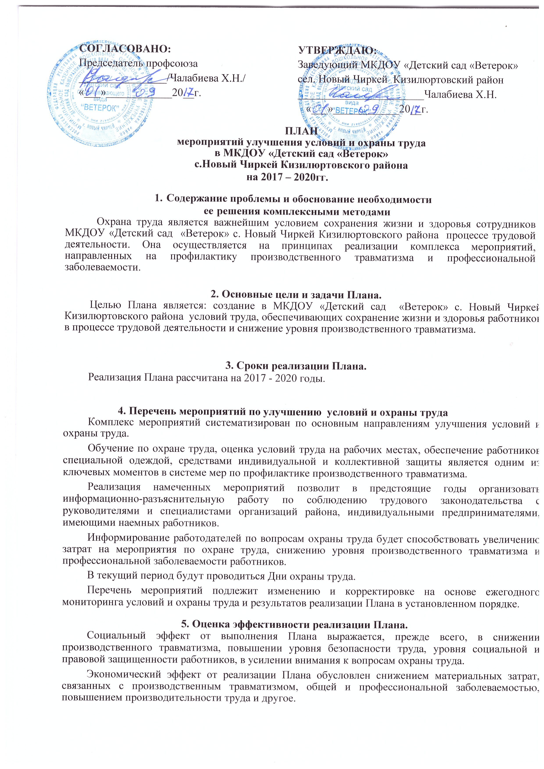

Реализация всего комплекса мероприятий позволит:

-увеличить к концу 2018 года количество рабочих мест, прошедших оценку условий труда. Предполагается достичь не менее 90 %.

Мероприятия Программы обеспечивают конституционное право работников на труд в условиях, отвечающих требованиям безопасности и гигиены.

**6. Контроль за ходом реализации Плана**

Организация выполнения намеченных мероприятий осуществляется комиссией по охране труда, уполномоченным по охране труда. В их задачи входит контроль за ходом выполнения мероприятий Плана, мониторинг состояния охраны труда в МКДОУ, внесение предложений по улучшению условий и охраны труда работников, привлечение к этой работе администрации ДОУ, председателя первичной профсоюзной организации, оказание содействия исполнителям в выполнении мероприятий.

Отчеты о ходе выполнения мероприятий Плана периодически в начале года, следующего за отчетным, рассматриваются на Общем собрании работников МКДОУ, либо на заседаниях комиссии по охране труда.

**МЕРОПРИЯТИЯ**

**плана улучшения условий и охраны труда**

|  |  |  |  |
| --- | --- | --- | --- |
|  | Содержание мероприятий | срок исполнения | ответственный за исполнение |
| 1 | Организация обучения, проверок знаний по охране труда | по мере необходимости,  1 раз в 3 года | Заведующий  Ответственный по охране труда |
| 2 | Проведение инструктажей по охране труда:  -вводный инструктаж;  -первичный инструктаж на рабочем месте;  -повторный;  -целевой | по мере необходимости | Ответственный по охране труда |
| 3 | Оборудование уголка по охране труда, обновление информации | Постоянно | Ответственный по охране труда |
| 4 | Пересмотр устаревших инструкций по охране труда, разработка новых | по мере необходимости,  1 раз в 5 лет | Ответственный по охране труда |
| 5 | Организация и учет расследования  несчастных случаев на производстве по форме Н-1 | По мере необходимости | Ответственный по охране труда |
| 6 | Приобретение спецодежды | Ежегодно | Ответственный по охране труда |
| 7 | Приобретение СИЗ | Ежегодно | Ответственный по охране труда |
| 8 | Приобретение методической литературы, плакатов и наглядных пособий по охране труда | Ежегодно и по мере необходимости | Ответственный по охране труда |
| 9 | Проведение периодических медосмотров | 1 раз в год | Ответственный по охране труда |
| 10 | Приобретение и пополнение медицинской аптечки | ежегодно | Ответственный по охране труда |
| 11 | Приобретение противопожарных средств (огнетушители, ведра, лопаты) | По мере износа | Ответственный по охране труда |
| 12 | Проведение общего технического осмотра зданий и сооружений | 2 раза в год | Ответственный за здание |
| 13 | Подготовка к проведению СОУТ | 3 вартал 2018 | Ответственный по охране труда |
| 14 | Составление графика проведения СОУТ | 2 квартал 2018 | Ответственный по охране труда |
| 15 | Проведение аттестации рабочих мест по условиям труда | 2018 год | Заведующая  Ответственный по охране труда |
| 16 | Устранение замечаний, выявленных в ходе СОУТ | 2019 год | Ответственный по охране труда |
| 17 | Благоустройство прилегающих территорий | ежегодно | Ответственный по охране труда |
| 18 | Пропаганда здорового образа жизни (вечера отдыха, беседы, стенгазеты, экскурсии на природу) | ежегодно | Ответственный по охране труда  Профком |
| 19 | Соблюдение санитарно-гигиени-ческого режима на работе и дома (проветривание и уборка помещений). | ежегодно | Ответственный по охране труда |
| 20 | Участие работников в физкультурно-  оздоровительных мероприятиях | постоянно | профком |
|  | Строгое соблюдение времени отдыха и питания. | постоянно | профком |